Система биометрического считывателя.

Программное обеспечение для ПК.

Схема алгоритма.

РОФ.МГТУ.00001 10

|  |  |
| --- | --- |
| Подп. и дата |  |
| Инв. *N*дубл. |  |
| Взам. Инв. *N* |  |
| Подп. и дата |  |
| Инв. *N* подп. |  |

Листов 9

Проверил

Рафиков А. Г.

___. ___. 20___

Разработал

*­­­*

Пушкин Н. Д.

___. ___. 20___

2023

Оглавление

1 Основная часть 3

1.1. Выбор режима работы программы 3

1.2. Режим регистрации 3

1.3. Взятие регистрационных данных 4

1.4. Режим аутентификации 5

Приложение 1 6

# 1 Основная часть

Раздел содержит высокоуровневое описание работы программы, более подробное описание приведено в Приложении 1.

## Выбор режима работы программы

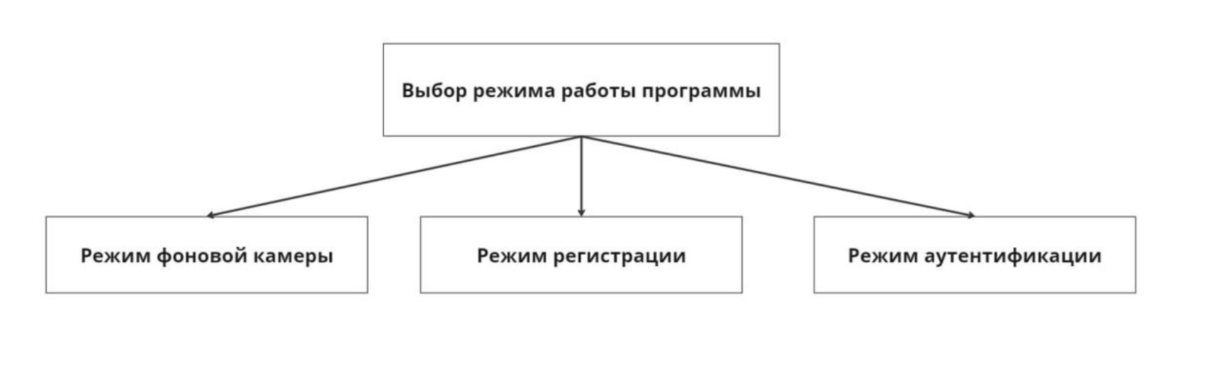

## Режим регистрации

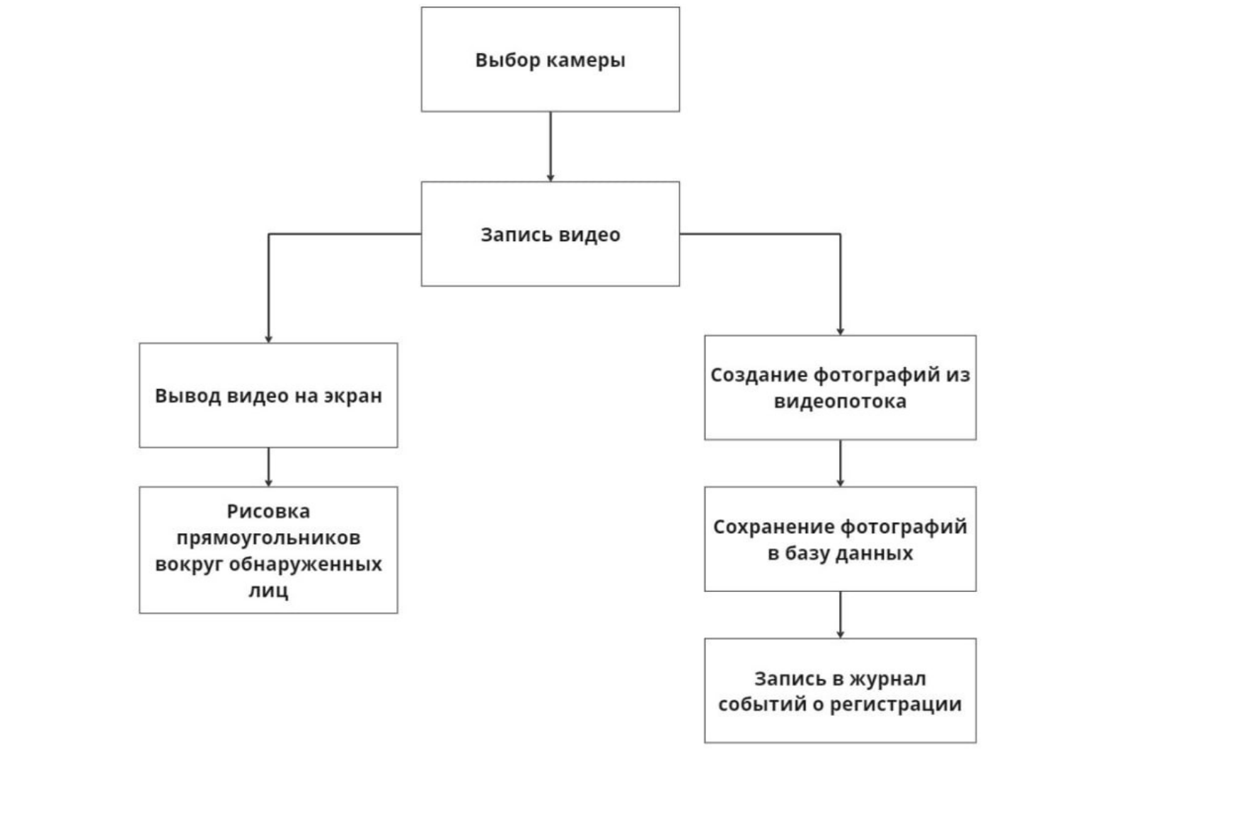

## Взятие регистрационных данных

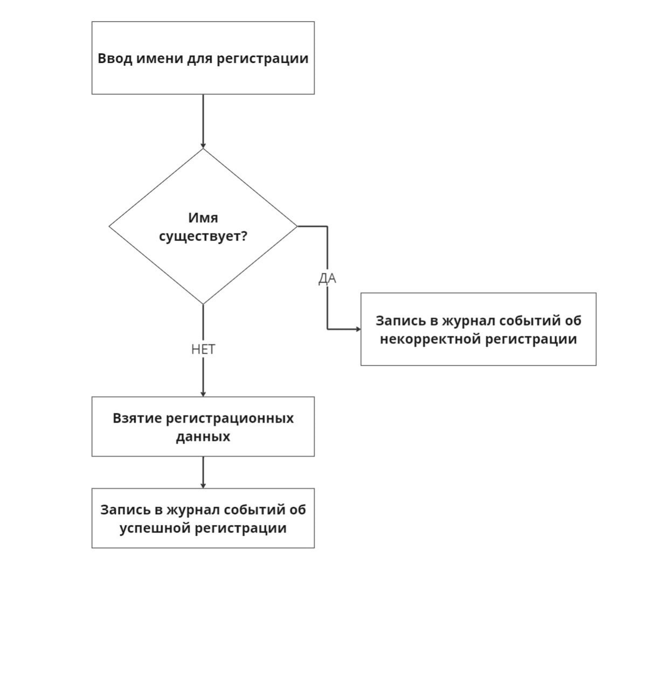

## Режим аутентификации

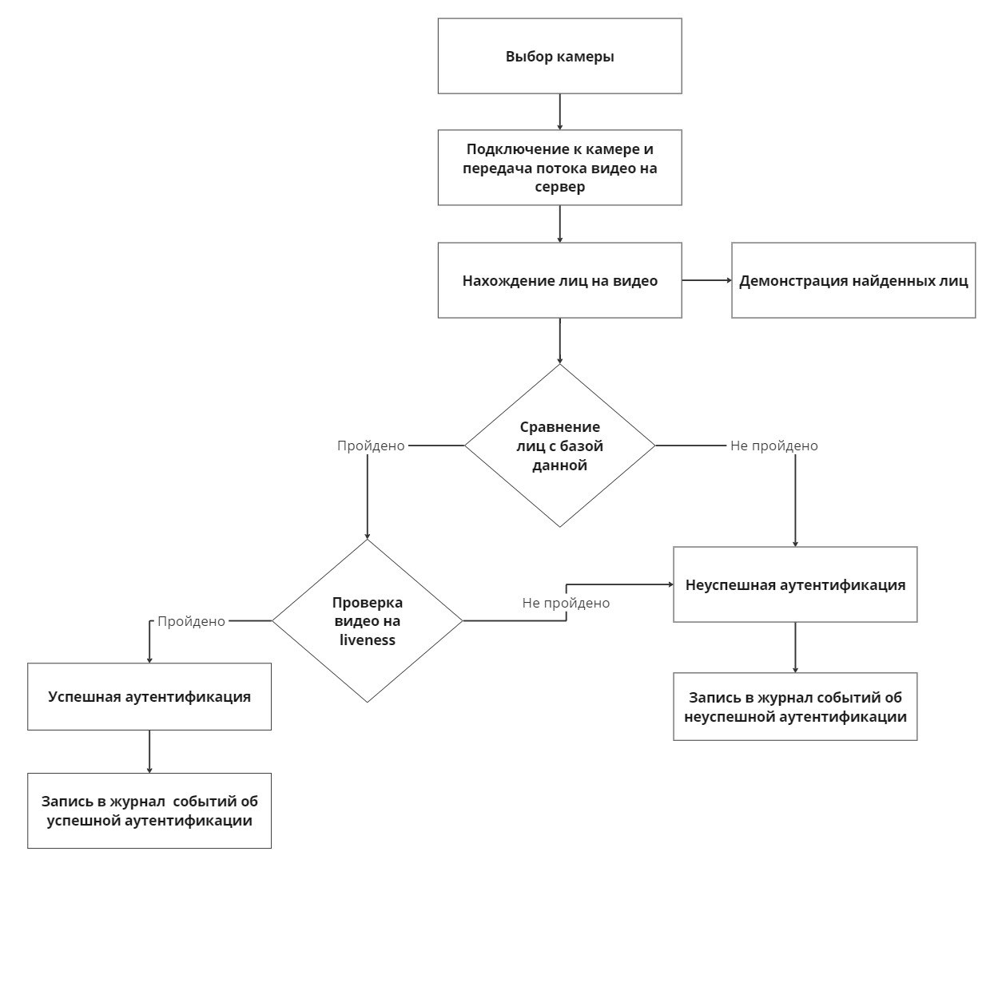

## Приложение 1

Режим фоновой камеры

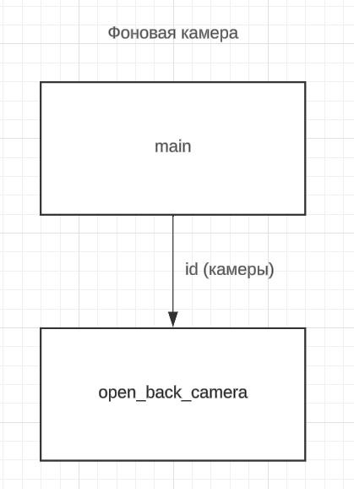

Режим регистрации

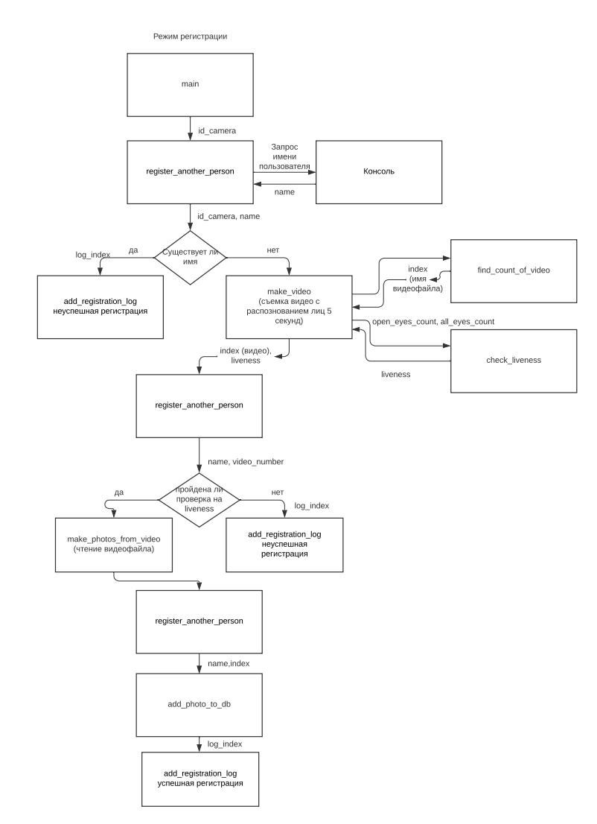

Режим аутентификации

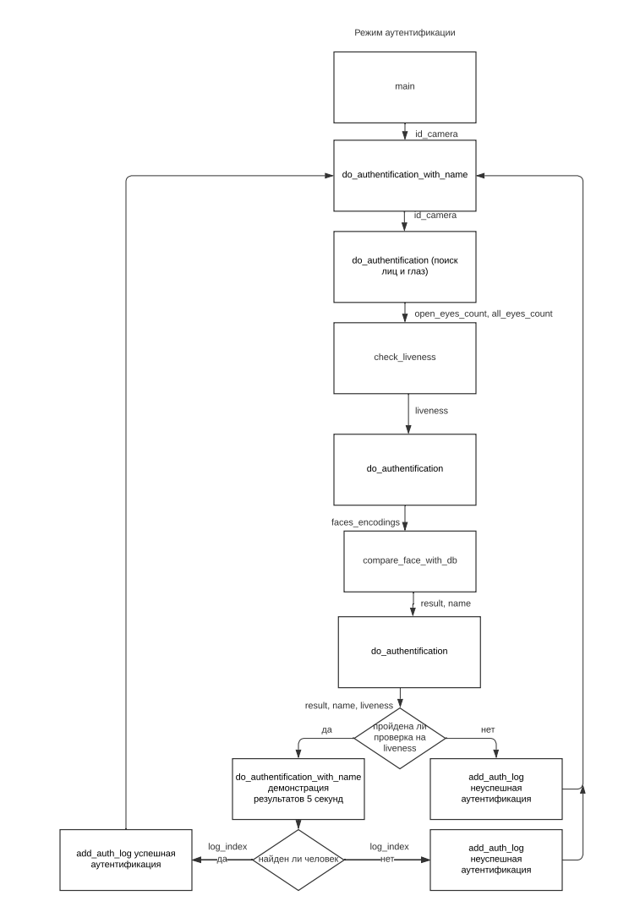

**Лист регистрации изменений к РКД**

|  |  |  |  |
| --- | --- | --- | --- |
| № п/п | Содержание изменения / основание / дата внесения изменения | Количество  страниц РКД | Подпись автора РКД |
|  |  |  |  |
|  |  |  |  |
|  |  |  |  |
|  |  |  |  |
|  |  |  |  |
|  |  |  |  |
|  |  |  |  |
|  |  |  |  |
|  |  |  |  |
|  |  |  |  |
|  |  |  |  |
|  |  |  |  |
|  |  |  |  |
|  |  |  |  |
|  |  |  |  |
|  |  |  |  |